Урок №3 АЛГЕБРА | 16 октября 2013 год | 9 «Б» класс
Тема: Системы нелинейных неравенств с двумя переменными
Основные цели и задачи урока | образовательные:  - Ввести понятие системы неравенства с двумя переменными.  - Составить алгоритм решения неравенств.  - Сформировать у обучающихся познавательный интерес.  развивающие:  - Формировать навыки решения неравенств.  - Развивать “критическое” мышление и интерес к предмету у учащихся в процессе решения проблемных ситуаций и заданий творческого характера.  - Учить анализировать, исследовать, делать выводы.  - развивать логическое мышление, математическую речь, вычислительные навыки;  воспитывающие:  - воспитание познавательного интереса к предмету;
Ожидаемые результаты освоения темы | В ходе урока ученики закрепят свои знания о построении графиков, решении неравенств. Приобретут новые знания о решении неравенств с двумя переменными. Научатся находить верное решение, составлять алгоритм решения и пользоваться им при решении неравенств. Путем исследования обнаружат их некоторые свойства. Вся работа сопровождается слайдами. Применение ИКТ даст возможность провести урок оживленно, выполнить большой объем работы, со стороны ребят будет искренний интерес и эмоциональное восприятие.  Универсальные учебные действия, на формирование которых направлен образовательный процесс: умение работать в группе, развивать логическое мышление, умение анализировать, исследовать, делать выводы, отстаивать свою точку зрения. Обучить навыкам общения и сотрудничества. Использование данных технологий способствует развитию у обучающихся универсальных способов деятельности, опыта творческой деятельности, компетентности, коммуникабельности.
Ключевые идеи урока | Новые подходы в преподавании и обучении  - диалоговое обучение  - обучение тому, как обучаться  Оценивание для обучения и оценивание обучения  Обучение критическому мышлению  Управление и лидерство в преподавании  ИКТ  Обучение талантливых и одарённых детей  Преподавание и обучение в соответствии с возрастными особенностями
Тип урока | Изучение новой темы
Методы обучения | Наглядный (презентация), словесный (беседа, объяснение, диалог), практический.
Формы организации учебной деятельности учащихся | фронтальная; групповая; парная; индивидуальная.
Используемые интерактивные методы обучения | Взаимооценивание, Групповая ратота, Индивидуальное работа  Оцениваниядля обучения, ИКТ
Применение модулей | Обучение тому, как обучаться, Обучение критическому мышлению, Оценивания для обучения, Использование ИКТ в преподавании и обучения
Оборудование и материалы | Учебник, Интерактивная доска ActivInspire, кодоскоп, презентация PowerPoint , маркера, ватмат А3, миллиметровка, линейка, цветтные карандаши, стикера, смайлики, таймер, мигалка смайлик

Этапы урока | ХОД УРОКА | Прогнозируемые результаты
Создание колобративной среды | - Организационный момент  (Приветствие учащихся, определение отсутствующих, проверка готовности учащихся к уроку, организация внимания).  Деление по группам.  Вступительное слово учителя  Ребята, давайте решим кроссворд  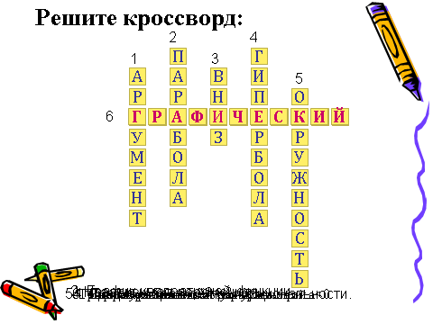  1.Независимая переменная  2. График квадратичной функции  3. Направление ветвей параболы при а<0.  4. График обратной пропорциональности  5. График уравнения: х2+у2= R.  6. Способ решения систем уравнений  Сегодня на уроке речь пойдет о чем? (Графиках)  На предыдущих уроках мы решали системы уравнений графическим способом, системы уравнений аналитическим способом. Сегодня мы переходим к изучению новой темы: Системы нелинейных неравенств с двумя переменными. Научимся графическим способом определять решения системы нелинейных неравенств с двумя переменными. | Полная готовность класса и оборудования урока к работе; быстрое включение класса в деловой ритм, организация внимания всех учащихся  Четко и однозначно вместе с учащимися будут сформулированы цель урока и образовательные задачи урока.  Правильные ответы учвщихся
Основная часть урока | - Подготовка учащихся к активному, сознательному усвоению знаний.  Повторение: Разминка Фронтальный опрос. Презентация.  Сначала повторим, как вы усвоили материал прошлого урока. Для этого вспомним графики функций, которые вы изучали  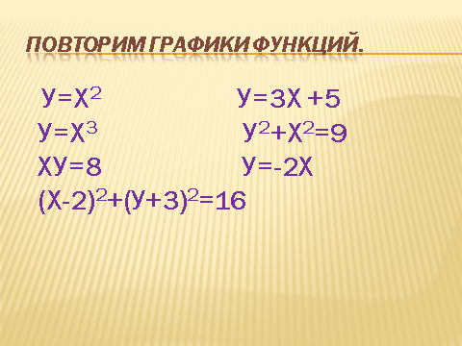  3. Устная работа учащихся с использованием интерактивной доски  1) Х ≥ 1  2) X ≤ -2 (Слайд 3)  3) У > -1  4) У < 3 (Слайд 4)  5) Х² – Х – 2 > 0  6) Х² – Х – 2 < 0(Слайд 5)  Как поступить, если даны функции с двумя переменными?  7) У > Х  8) У < 3Х – 1(Слайд 6)  Какие графики они представляют? (Выслушиваются ответы учащихся.) Как можно найти решение?  4. Переходим к изучению новой темы “Решение неравенств с двумя переменными”.(Слайд 7).  Запишите в тетрадях число, тему урока.  Решением неравенства с двумя переменными называется пара значений этих переменных, обращающая данное неравенство в верное числовое неравенство.(Слайд 8)  Подберем пару чисел, которая будет являться решением неравенства с двумя переменными. Учащиеся приводят примеры. Учитель предлагает неравенство У< 3Х – 1  Проверьте, будет ли являться решением неравенства пара чисел (1;3) (-2; -5) (5; -4)?  А если даны неравенства вида  У > Х² или У < Х²(Слайд 9)  х² + у² < 4  х² + у² > 4 (Слайд 10) Как поступить?  Учитель предлагает наиболее универсальное, полезное для проверки правило.  “Правило пробной точки”(Слайд 11)  1. Построить F(x;y) =0  2 .Взяв из каждой области пробную точку, установить, являются ли ее координаты решение неравенства.  3. Показать область решения неравенства.  5. Закрепления новых знаний.  Групповая работа  Задание:  1. 0 < У  2. У < х + 2 (Слайд 12)  Сначала ребята пробуют самостоятельно решить неравенства. (Помощь друга) Затем представитель от каждого варианта идет к доске и на одной координатной плоскости показывает решение своего неравенства. Что мы сейчас решили? Учащиеся могут догадаться, что решали систему неравенств.  Попробуем еще?  Проверь себя, задание по группам:(слайд15)  1) У > 2х – 1  (х – 1)² + (У + 2)² < 16  2) У < х² + 1  ХУ > 8  3) У>| Х |  ХУ ≥ -10  От каждой группы ученик по желанию на доске показывает и объясняет решение неравенства, выполненный на постерах, воспроизводя их на кодоскопе  На столе мигающиеся игрушки резиновые смайлики. Какая группа первым закончит работу, включают смайлик. | Учащиеся учатся анализировать и делать выводы.  По готовым слайдам ребята рассказывают, что это за функция, чем являются графики функций и как они называются.  Правильные ответы в процессе диалога, активность учащихся  Живое общение с учителем  Учащиеся находят ответы на поставленные вопросы.  Формируется знание как решить систему неравенств с одной переменной  Правильные ответы в процессе диалога, активность учащихся  Учащиеся выполняют задание  Решают самостоятельно, проверка на слайдах.(13,14)  Не будут бояться ошибок, наглядно на слайдах все станет ясно.  Ученики совещаются, работая в группе, консультируются с учителем, одаренными детьми  Учащиеся оценивают работу другой группы, выставляют оценку. Результаты показывают, что изученный материал усвоен.
Рефлексия | - Подведение итога  Подвести итоги урока, отметить наиболее активных учащихся. Поблагодарить учащихся за работу на уроке.  Ученики на стикерах прилепляют записи, о том чему они научились, что нового они узнали, как поняли урок, понравилось ли урок, как они чувствовали на уроке.  - Домашнее задание. (Слайд 16)  1. Придумать свое неравенство и изобразить на координатной плоскости множество его решений. Три разных задания.  2. Построить в одной координатной плоскости множество решений неравенств  0 ≤ У  У ≤ -Х + 2  У ≤ Х + 2  Найти площадь и периметр полученной фигуры. | Затруднений при выполнении домашнего задания не будет

